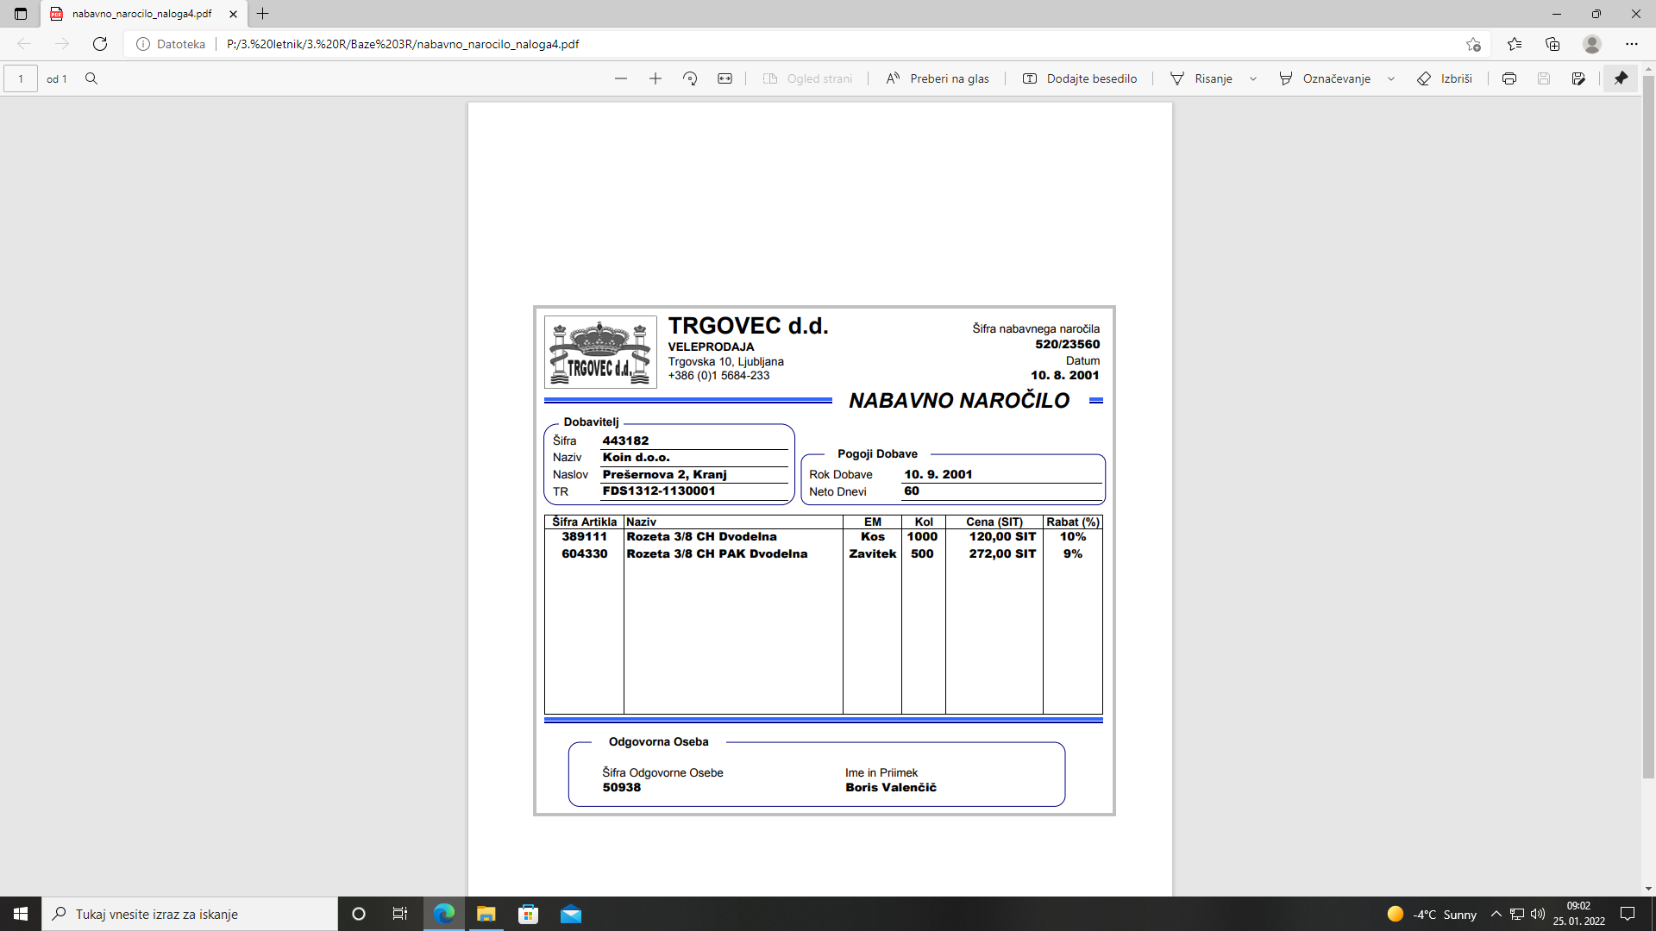

**0. NF: neurejeni podatki: (normalizirana, normalna forma)**

**Izpišemo atrute:**

**NAROČILO(#naročila, datum, #dobavitelj, NazivDob, naslov,TR, RokDob, NetoDnevi, #OdgOs, ImePri, (#artikel, naziv, EM, kol, cena, rabat))**

**0. NF 1. NF**

**Teoretično: KOLIKO? KOLIKOKRAT?** … se neka količina pojavi na enem obrazcu?

(enkrat , večkrat ) V odvisnosti od "ključa" obrazca: #naročila

#naročila -> datum

#naročila -> #dobavitelj

#naročila -> NazDob

#naročila -> naslov

#naročila -> TR

#naročila -> RokDob

#naročila -> NetoDnevi

#naročila -> #OdgOs

#naročila -> ImePri

**#naročila** ->-> **#artikla** (je več artikov)

**#naročila** ->-> **naziv**

**#naročila** ->-> **EM**

**#naročila** ->-> **kol**

**#naročila** ->-> **cena**

**#naročila** ->-> **rabat**

**1. NF: relaciji v 1. normalizirani obliki**

**NAROČILO**(#naročila, datum, #dobavitelj, NazivDob, naslov,TR, RokDob, NetoDnevi, #OdgOs, ImePri)

**NAROČILO_ARTIKEL**(#naročila, #artikel, naziv, EM, kol, cena, rabat)

*Tabela ima sestavljen ključ: vedeti moramo, na kateri naročilnici je določen artikel.*

*IZLOČIMO PODATKOVNE AGREGATE, dodamo šifro naročilnice.*

**2. NF: Poiščemo delne odvisnosti (v tabeli s sestavljenim ključem)**

Te obstajajo tam, kjer imam sestavljen ključ.

Izločimo atribute, ki so delno odvisni od sestavljenega ključa.

Analiziramo asociacije med ključem in neključnimi atributi.

**S koliko artikli (atributi) je povezan šifra?** (sestavljen ključ, posamezna ključa)

**NAROČILO_ARTIKEL**(#naročila, #artikel, naziv, EM, kol, cena, rabat)

#naročila, #artikel -> naziv

#naročila ->-> naziv

#artikel -> naziv

#naročila, #artikel -> EM

#naročila ->-> EM

#artikel -> EM

**#naročila, #artikel** -> **kol**

**#naročila** ->-> **kol**

**#artikel** ->-> **kol**

#naročila, #artikel -> cena

#naročila ->-> cena

#artikel -> cena

#naročila, #artikel -> rabat

#naročila ->-> rabat

#artikel -> rabat

Enostavne asociacije "vržemo ven", damo jih v tabelo ARTIKEL. Podatki v tej tabeli **niso odvisni** od #naročilo.

V tabeli NAROČILO-ARTIKEL ostane le atribut Kol, ki je v celoti odvisen od sestavljenega ključa.

**2. NF: relaciji v 2. normalizirani obliki**

**NAROČILO**(#naročila, datum, #dobavitelj, NazivDob, naslov,TR, RokDob, NetoDnevi, #OdgOs, ImePri)

**NAROČILO_ARTIKEL**(#naročila, #artikel, kol)

**ARTIKEL**(#artikel, naziv, EM, cena, rabat)

**3. NF: Poiščemo tranzitivne odvisnosti (v vseh tabelah)**

Ogledamo si tabelo, ki vsebuje "več" ključev:

**NAROČILO**(#naročila, datum, #dobavitelj, NazivDob, naslov,TR, RokDob, NetoDnevi, #OdgOs, ImePri)

Naziv dobavitelja je odvisen najprej od #dobavitelja, ta pa od #naročila. Enako velja za odgovorno osebo.

Izločimo atribute, ki so dejansko odvisni od neključnega atributa (#dobavitelj, #OdgOseba)

**3. normalizirana (normalna) oblika**

**NAROČILO**(#naročila, #dobavitelj, #OdgOs, datum, TR, RokDob, NetoDnevi)

**DOBAVITELJ**(#dobavitelj, NazivDob, naslov)

**ODG_OSEBA**(, #OdgOs, ImePri)

**NAROČILO_ARTIKEL**(#naročila, #artikel, kol)

**ARTIKEL**(#artikel, naziv, EM, cena, rabat)